Para além da obra  Segue as instruções e faz a bruxa Mimi. Precisas de 2 quadrados do mesmo tamanho.  cabeça  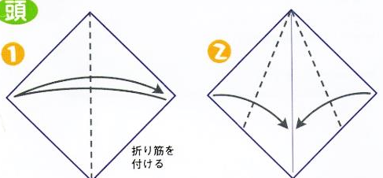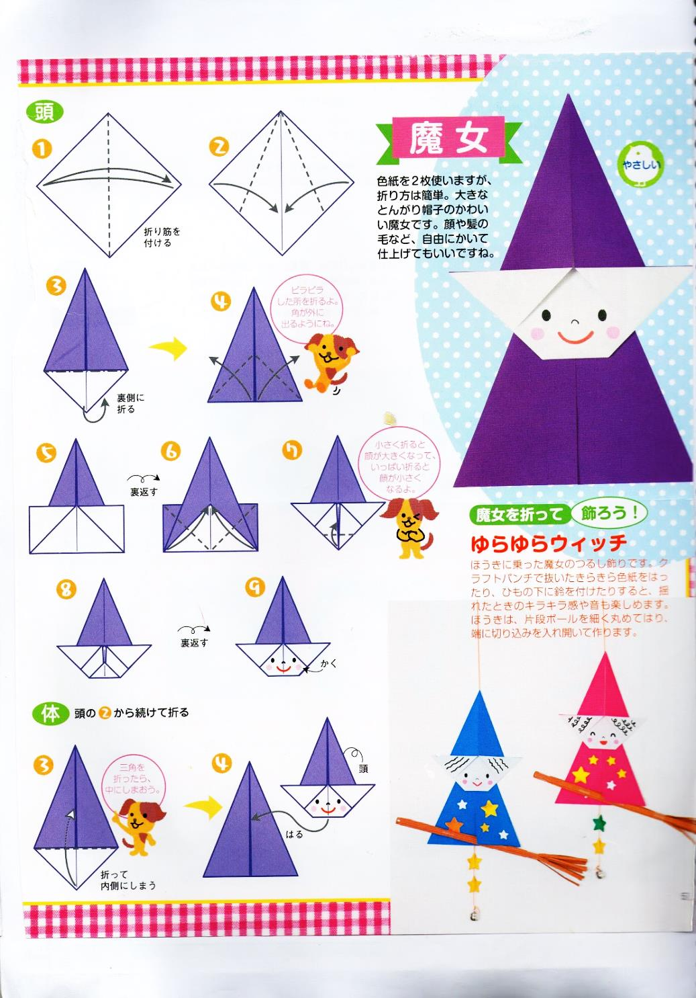  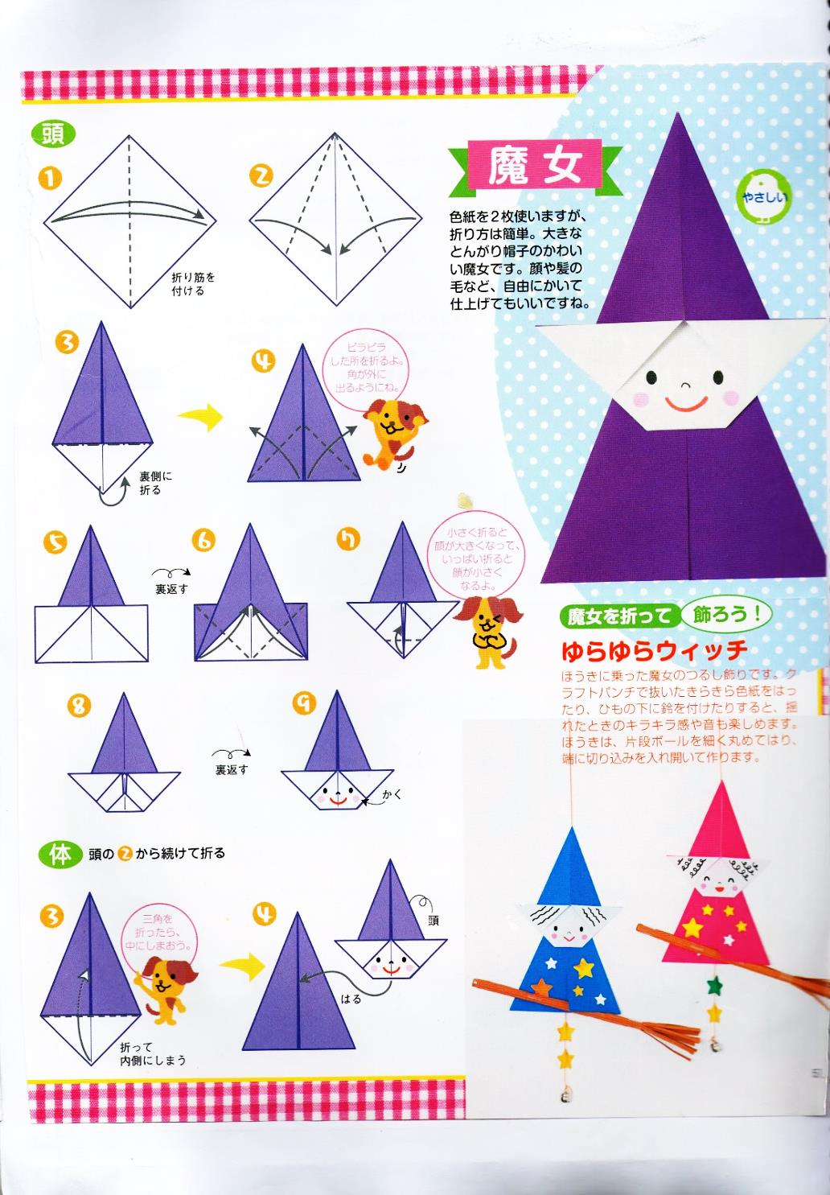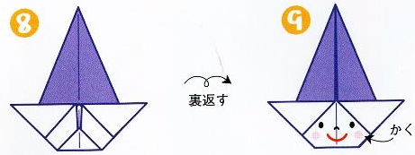  corpo  E.B.1/J.I. Quinta da Medideira  Ano Letivo 2016/2017  Professora: Sandra Rodrigues | Antes de ouvir a obra  Imagina e desenha a capa do livro “A Mimi vai à praia”.  Este trabalho pertence a: _______________________________________________________
  Autoavaliação
  Gostaste da história?
  Gostaste de fazer estas atividades?
  A Mimi
  vai à praia
Observa a capa do livro “A Mimi vai à praia” e compara-a com a que tu desenhaste.  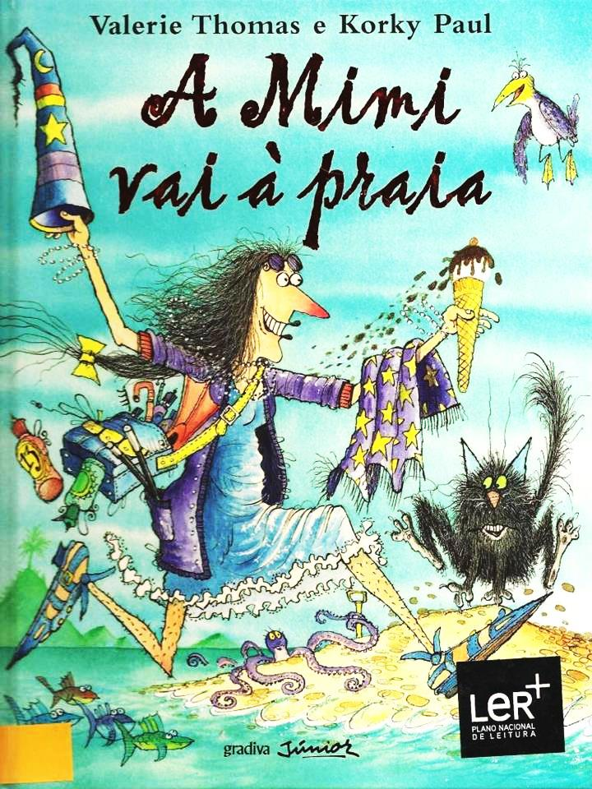  A capa de um livro permite imaginar como será a obra.  Observa novamente a capa e, na tua opinião, do que será que fala este livro? | “Mas continuava a fazer muito calor no jardim da Mimi.  E ela continuava a sentir-se acalorada e exausta.  Foi então que teve uma ideia maravilhosa.”  Pinta as figuras de forma a obteres uma frase verdadeira, de acordo com a obra.  “E apareceu no jardim uma…”  Pinta o objeto que apareceu no jardim.  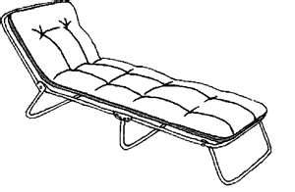  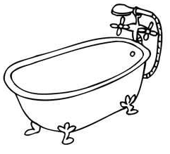  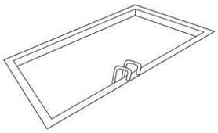
  Tirou a 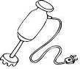 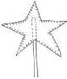 do 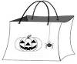 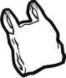 ,
  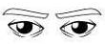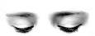os olhos, girou vezes sobre os calcanhares e gritou: abracadabra!
Ordena, numerando de 1 a 5, o que aconteceu a seguir. | Depois de ouvir a obra  Agora que já ouviste a leitura da obra “A Mimi vai à praia” resolve os exercícios para ver se a percebeste.  Pinta a etiqueta de forma a obteres frases verdadeiras, de acordo com a obra.  Esta história passa-se…  A Mimi sentia-se acalorada e exausta porque estava um dia de …  A Mimi é uma …  O seu grande amigo é o …
  E depois começou a aproximar-se da praia. Mas um surfista atravessou-se no caminho dela. | 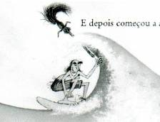
  A vassoura parou. | 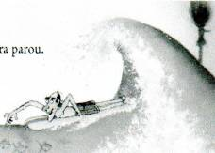
  A seguir a Mimi e o Rogério voltaram a atravessar os céus e regressaram a casa. | 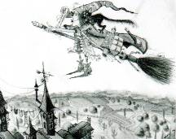
  … a vassoura foi pelos ares e aterrou em cima de uma baleia.  A baleia não ficou nada satisfeita! E a vassoura voltou a subir pelos ares, dentro de um grande repuxo de água. | 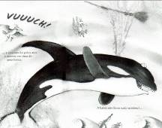
  A vassoura da Mimi aterrou na praia. | 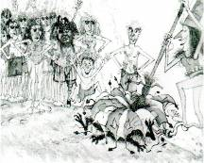
  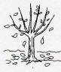 | 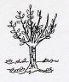 | 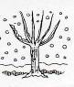 | 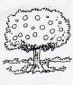
  no outono. | na primavera. | no inverno. | no verão.
  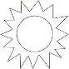 | 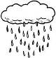 | 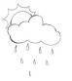
  sol. | chuva. | aguaceiros.
  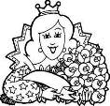 | 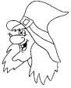 | 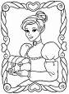
  rainha. | bruxa. | princesa.
  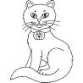 | 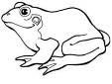 | 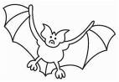
  gato Rogério. | sapo Rogério. | morcego Rogério.
“Apetecia-me dar um mergulho, Rogério – disse a Mimi. – E se fôssemos até à beira-mar.”  Rodeia os objetos que a Mimi levou para a praia.  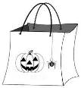  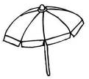  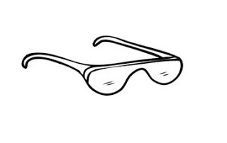  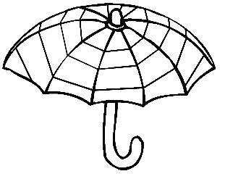  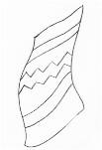  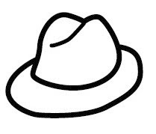  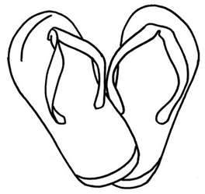  “Depois saltou para cima da vassoura voadora, o Rogério saltou para cima do ombro dela, e lá foram eles.”  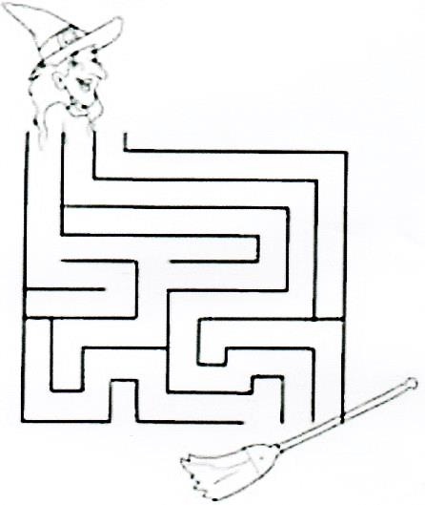  Descobre o caminho que a bruxa Mimi teve que fazer para chegar até à sua vassoura. | “Sobrevoaram cidades quentes, estradas quentes, carros quentes, até que finalmente chegaram ao mar.”  Assinala com X como estava a praia quando a bruxa Mimi e o gato Rogério chegaram.  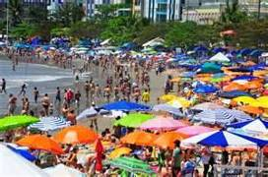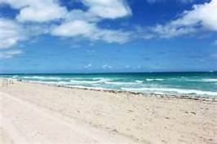  “A Mimi mergulhou no mar. Era tão bom! Mas a água começou a subir pela areia a cima, em direção à toalha da Mimi.(…) A água cobriu a toalha e molhou o saco de praia da Mimi.”  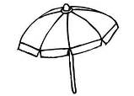  Pinta o objeto que desapareceu.  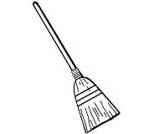  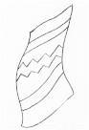  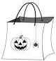  “E agora como vamos conseguir voltar para casa, Rogério?  – lamentou-se a Mimi.  E depois teve uma ideia.”  Pinta as figuras de forma a obteres uma frase verdadeira, de acordo com a obra.
  Pegou no 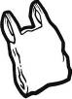 , tirou lá de dentro a 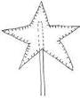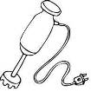, agitou-a vezes e gritou: abracadabra!

